圆的基本概念和性质—巩固练习（提高）
【巩固练习】
一、选择题
1. （2015秋•睢宁县校级月考）下列说法正确的是（ ）
A．弦是直径 B．半圆是弧
C．长度相等的弧是等弧 D．过圆心的线段是直径
2.下列语句中，不正确的个数是（ ）
①直径是弦；②弧是半圆；③长度相等的弧是等弧；④经过圆内一定点可以作无数条直径．
A．1个 B．2个 C．3个 D．4个
3.如图，⊙O中，点A、O、D以及点B、O、C分别在一条直线上，图中弦的条数有（ ）
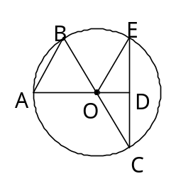
A．2条 B．3条 C．4条 D．5条
B
A
．
O

第3题 第4题
4.如图，已知⊙O的半径为5，点O到弦AB的距离为3，则⊙O上到弦AB所在直线的距离为2的点有（ ）
A．1个 B．2个 C．3个 D．4个
5.已知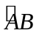、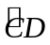是同圆的两段弧，且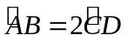，则弦AB与CD之间的关系为（ ）
A.AB=2CD B.AB<2CD C.AB>2CD D.不能确定
6. 如图，点A 、D、G、M在半圆O上，四边形ABOC，DEOF，HMNO均为矩形，设BC=a,EF=b,NH=c,
则下列各式正确的是（ ）
A.a＞b＞c B.b＞c＞a C.c＞a＞b D.a=b=c
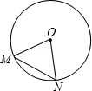
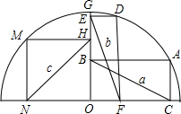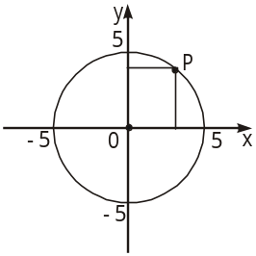
第6题 第7题 第9题
二、填空题
7.如图，P(x，y)是以坐标原点为圆心，5为半径的圆周上的点，若x、y都是整数，猜想这样的P点一共有 .
8.P为⊙O内一点，OP=3cm，⊙O半径为5cm，则经过P点的最短弦长为________；最长弦长为_______．
9. 如图，MN为⊙O的弦，∠M=50°，则∠MON等于 ．
10.如图，在半径不等的同心圆中，圆心角∠AOB所对的的长度有__ ___关系；的度数有_ ___关系.
11.如图，已知⊙O内一点P，过P点的最短的弦在圆内的位置是__ __；
过P点的最长的弦在圆内的位置是__ __；并分别将图画出来.
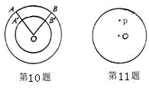
12.在同一平面内，1个圆把平面分成0×1+2=2个部分，2个圆把平面最多分成1×2+2=4个部分，,3个圆把平面最多分成2×3+2=8个部分，4个圆把平面最多分成3×4+2=14个部分，……
（1）10个圆把平面最多分成 个部分；（2）n个圆把平面最多分成 个部分.
三、解答题
13．已知：如图，在△ABC中，∠ACB=90°，∠A=40°；以C为圆心、CB为半径的圆交AB于点D，
求∠ACD的度数．
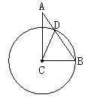
14．（2014秋•东台市校级期中）已知：如图，AB是⊙O的直径，AC是⊙O的弦，AB=2，∠BAC=30°．在图中作弦AD，使AD=1，并求∠CAD的度数．
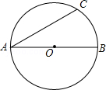
15．如图所示，AB是⊙O的一条弦（不是直径），点C，D是直线AB上的两点，且AC=BD．
（1）判断△OCD的形状，并说明理由．
（2）当图中的点C与点D在线段AB上时（即C，D在A，B两点之间），（1）题的结论还存在吗？

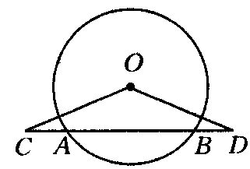

【答案与解析】
一、选择题
1.【答案】B；
【解析】A、弦是连接圆上任意两点的线段，只有经过圆心的弦才是直径，不是所有的弦都是直径．故本选项错误；
B、圆的任意一条直径的两个端点把圆分成两条弧，每一条弧都叫做半圆．所以半圆是弧是正确的；
C、在同圆或等圆中，能够互相重合的弧叫做等弧，长度相等的弧不一定能够重合．故本选项错误；
D、过圆心的弦才是直径，不是所有过圆心的线段都是直径，故本选项错误．故选B．
2.【答案】C；
【解析】①直径是弦符合弦的定义正确；②弧是半圆，这句话不对，可能是半圆，也可能使优弧或劣弧；③长度相等的弧是等弧，这句话不符合等弧的定义：能够完全重合的弧，故错误；④经过圆内一定点只能作一条直径．所以原题不正确. 故②③④都不正确.
3.【答案】B；图中的弦有弦AB、弦BC、弦CE共三条.
4.【答案】C；在弦AB所在直线的两侧分别有1个和两个点符合要求,故选C；
5.【答案】B；把两条弦转化到一个三角形中，由三角形两边之和大于第三边得到.
6.【答案】D；如图，连接OM、OD、OA、根据矩形的对角线相等，得BC=OA，EF=OD，NH=OM．再根据同圆的半径相等，得a=b=c．故选D；
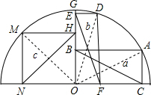
二、填空题
7.【答案】12.每个象限有2个符合要求的点，坐标轴上有4个点，共12个.
即：（3，4）、（4，3）、（3，-4）、（4，-3）、（-3，4）、（-4，3）、
（-3，-4）、（-4，-3）、 （0，5）、（0，-5）、（5，0）、（-5，0）.
8.【答案】8cm，10cm；
9.【答案】80°；∵OM=ON，∴∠N=∠M=50°，∠MON=180°﹣∠M﹣∠N=80°，故答案为80°．
10.【答案】；相等；
11.【答案】垂直于过p点的直径的弦；过p点的直径. 如图：
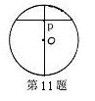
12.【答案】（1）92； （2）n²-n+2.（1）9×10+2=92；（2）（n-1）n+2=n²-n+2.
三、解答题
13．【答案与解析】∵∠ACB=90°，∠A=40°
∴∠B=50°
∵以C为圆心、CB为半径的圆交AB于点D，
∴CB=CD，∠CDB=∠B=50°，∠DCB=180°-50°-50°=80°，
∴∠ACD=90°-80°=10°.
14．【答案与解析】 以A圆心AD长为半径画弧与圆有两个交点D， D' 再连接OD,O D' ；
∵AB是⊙O的直径，AB=2，AD=1,
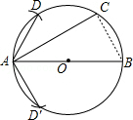
∵AD=OD=OA=1，
∴△OAD是等边三角形.
∴∠DAO=60°.同理可得∠OA D'=60°.
∴∠DAC=60°﹣30°=30°；同理可得：∠D' AC=60°+30°=90°；
综上所述：∠CAD的度数为30°或90°．
15．【答案与解析】
（1）△OCD是等腰三角形．
如图（1）所示，过点O作OM⊥AB，垂足为M，由圆的对称性有MA=MB．
又∵AC=BD，
∴AC+MA=BD+MB， 即CM=DM．
又OM⊥CD，即OM是CD的垂直平分线，
∴OC=OD，△OCD为等腰三角形．
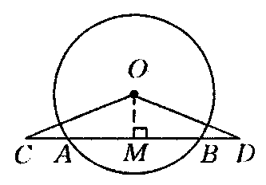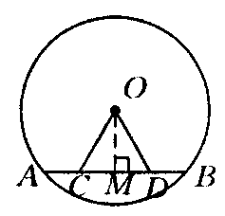
（1） （2）
（2）当点C，D在线段AB上时，（1）题的结论还存在.
如图（2）所示，
同上问，作OM⊥AB，垂足为M，
由圆的对称性，得AM=BM．
又∵AC=BD，
∴CM=AM-AC=BM-BD=DM，
∴OC=OD，
∴△OCD为等腰三角形．

